

移动工单系统
设计说明书

莱宸科技研发部

文档修改记录

修改日期 | 修改人 | 文件版本 | 修改说明
2019/10/9 | 宋东盼 | 1.0.1 | 创建

引言

编写目的和范围
目的：
现阶段表计已经出货很多，难免会有换表、销户、退购、维修等需求需要。
因此增加该模块功能必不可少，该功能实现后将会更加完善LAPIS的系统，实现系统的闭环。

范围：
该系统适用于系统管理员/维修员

参考资料
参考资料包括：
- 立项评审表、需求说明书
- 本项目其他已发表的文件；
- 引用文件、资料、软件开发标准

序号 | 资料名称 | 文件名及存放位置
1 | 需求说明书 | E:\Projects/开发过程文档/现场工具\需求\ 现场工具需求说明书.doc

概要设计

系统框图

移动工单系统

UI
通信处理
数据访问层

登录
系统设置
主界面
任务管理
协议处理
SQLserver连接
MYSQL
连接
协议处理

部署图
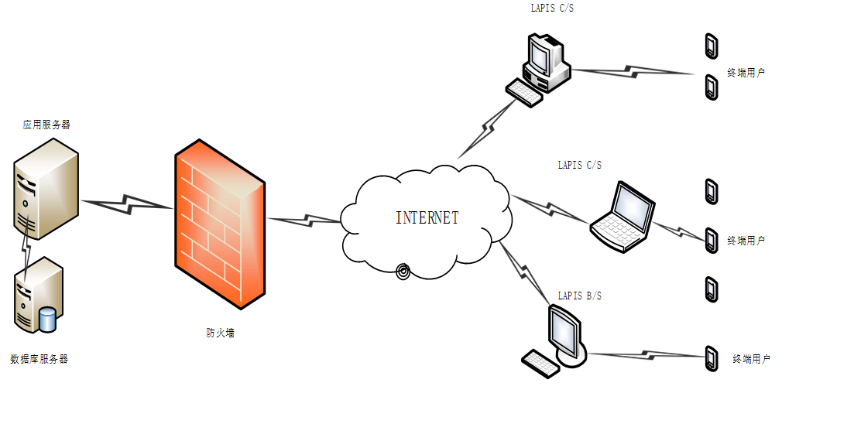

静态结构图
静态结构图里的元素应当与功能模块列表对应。
如果涉及类、组件太多，无法在一张图里表示，则按照从大到小，从整体到局部的次序，用多张静态结构图描述。
元素文本可以用中文描述。

静态结构图1-全局[可选]

静态结构图2-UI[可选]

静态结构图3-BLL

静态结构图-核心功能组件1[可选]

数据库及数据文件设计

数据库设计

数据日志文件
如果使用了日志文件，定义日志文件名称，存储位置，文件里保存的内容格式

配置文件定义
如果使用了配置文件，在此处定义配置文件的文件名，文件内容。

详细设计(可选)

结构定义

业务逻辑定义

附录(可选)

第三方组件(可选)
组件名称 | 版本 | 用途

参考资料(可选)

附加文档(可选)

文档名称 | 文件名 | 描述
项目计划表 | Wind.net.plan.mpp | 项目时间规划
数据库定义 | X****.sql | 数据库定义脚本
***

